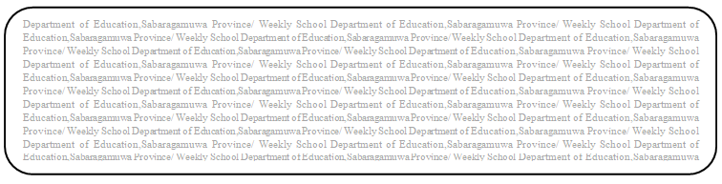
විෂය බුද්ධ ධර්මය
ශ්‍රේණිය 8
සතිය- 31
පළාත් අධ්‍යාපන දෙපාර්තමේන්තුව සබරගමුව - සති පාසල

පහත ප්‍රශ්නවලට පිළිතුරු ලියන්න.
1. ගිහියාගේ නිත්‍ය ශීලය කුමක්ද? ..............................................................................
2. රජගහ නුවර ලෙහෙනුන්ට අභය භූමියක් වූ වනය හැඳින්වූ නම කුමක්ද?
...................................................................................................................................
3. සදිසා වන්දනාව සිදු කරන ලද්දේ කවුරුන් විසින්ද? ....................................................
4. සිඟාලෝවාද සූත්‍රයට අනුව ස්වාමියා විසින් භාර්යාවට ඉටුකළ යුතු යුතුකම් 02ක් ලියන්න.
..........................................................................................................................................................................................................................................................................
5. සතර සංග්‍රහ වස්තු නම් කරන්න.
1...................................................... 2................................. ...................................
3....................................................... 4 ....................................................................

6. නන්දි විසාල ජාතක කථාවෙන් අපට ගත හැකි ආදර්ශ 02 ක් ලියන්න.
.................................................................................................................................
....................................................................................................................................

